25/4/2011
Alumnos UOC: Jonatan Garcia Fernandez
Jorge López Vacares

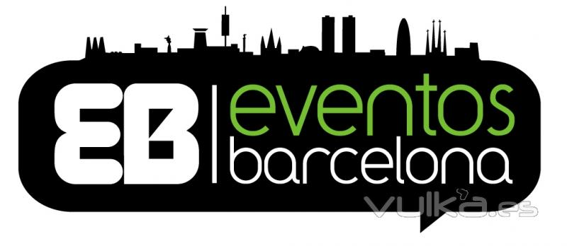
eGestio Events (pac 3) | Manual de implantació y de usuario

Contenido
Antes de empezar 2
Instalación 2
Guía de uso de la aplicación 2
Alta de nueva factura 3

Antes de empezar
En este apartado se detalla todo lo necesario para poder ejecutar la aplicación:
- Tener instalado Java para hacer correr la aplicación
- Tener instalado la base de datos Postgresql y tener la librería JDBC de dicho gestor para poder enlazar con los datos de la aplicación.
- Tener en la la variable de sistema CLASSPATH la ruta del driver indicado en el punto anterior.
- La aplicación es multiidioma gracias a que los textos no están en “hard-code” sino que están en diferentes ficheros, cada fichero difiere del otro en los textos para cada idioma.

Instalación
La persona encargada de la instalación deberá crear una base de datos en Postgressql, indicar que las fechas tengan formato European y que los textos estarán en UTF-8.
Para la creación de las tablas y de datos de ejemplo se proporciona junto al programa 2 scripts, el primero de ellos DDL-PEC3.sql sirve para la creación de las tablas, y este otro DML-PEC3.sql para la creación de datos de ejemplo.

Guía de uso de la aplicación
Nada más inciar la aplicación nos encontramos con la siguiente pantalla, con el botón “Detener Servidor” deshabilitado.
PDTE: pantalla de arrancar el servidor.

El botón Iniciar servidor indica al rmiregistry donde están las clases, instancia el ObetoRemoto y lo registra para que la clase Cliente pueda ejecutar los métodos de la clase ObjetoRemoto. Una vez arrancado el Servidor se habilitará el botón “Detener Servidor” para que el usuario pueda detenerlo cuando considere necesario.

El botón Detener servidor detendrá el servidor y con ello toda la aplicación entera.

Una vez arrancado el servidor se mostrará la pantalla principal. Esta pantalla es de donde se podrá y deberá acceder a todas las opciones de la aplicación, que se indican a continuación:
- Alta de nueva factura
- Consultas de gastos de un evento
- Gastos totales por concepto

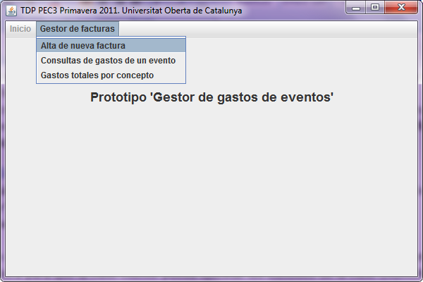

Alta de nueva factura
Esta pantalla permite al usuario introducir una nueva factura en el sistema. Para llevar a cabo la operación de alta de una factura la aplicación solicita al usuario la siguiente información:
  - Evento: Evento que se ha llevado a cabo, y que ocasionado el hecho de emitir una factura. Este dato se presenta en la pantalla en formato combobox con los eventos actuales disponibles en el sistema.
  - Proveedor: Proveedor que nos ha provisionado de todo lo necesario para llevar a cabo con éxito el evento. Este dato se presenta en la pantalla en formato combobox con los proveedores disponibles en el sistema.
  - Concepto: El proveedor nos puede proporcionar diferentes servicios y facturarnos por ellos, aquí indicaremos el concepto por el que el provedoor nos ha facturado. Este dato se presenta en la pantalla en formato combobox con los conceptos actuales disponibles en el sistema.
  - Fecha valor: Fecha en la que tendrá efecto la factura, más bien es un dato para contabilidad. Este dato se deberá informaro siguiendo el siguiente formato (dd-mm-yyyy) sino se indica este formato saltará el siguiente mensaje por pantalla:

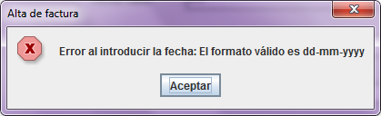

  - Descripción: Una pequeña explicación sobre la factura.
  - Importe: Monto total de la factura, se puede expresar en decimales, dependiendo del punto decimal que tenga el usuario configurado (Mirar configuración original)

La factura no quedará grabada hasta que se pulse sobre el botón “Grabar factura”, si todo ha ido bien la factura quedará grabada en la base de datos y se le mostrará al usuario el siguiente mensaje

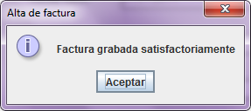

Con el botón “Cancelar” el usuario volverá al menú principal.

Pantalla de Alta de facturas.

